ТРЕБУЕТСЯ ВЫПОЛНИТЬ ЗАДАНИЕ ПРЕПОДАВАТЕЛЯ (выделено красным)

Федеральное агентство связи

Сибирский Государственный Университет Телекоммуникаций и Информатики

Межрегиональный центр переподготовки специалистов

О Т Ч Е Т

по лабораторной работе № 1

Создание и редактирование таблиц базы данных
Задание 7 выполнено не полностью

Выполнил: Нестифоров С.В.
Группа: ПБТ-14
Вариант: 5

Проверил: Сваровский И.Н.

Новосибирск, 2016 г
Само задание
Задание 7. Фильтрация записей таблицы. Проведите отбор необходимых записей таблицы с помощью фильтра. Результаты выполнения каждого пункта задания необходимо занести в отчет по лабораторной работе.
- Выведите сведения о мужчинах с помощью фильтра по выделенному. Это простейший способ задания условий отбора записей, при котором в таблице выделяется значение поля или его части. После выделения условия отбора в поле Пол, воспользуйтесь командой меню Записи!Фильтр!Фильтр по выделенному или нажмите соответствующую кнопку на панели инструментов. Добавьте еще одно произвольное условие отбора в поле Год рождения для уже отобранных записей и еще раз воспользуйтесь фильтром по выделенному. Каждое новое выделение накладывает дополнительное условие на отбор записей существующим фильтром. Для отмены действия фильтра удобно пользоваться соответствующей кнопкой панели инструментов.
- Воспользуйтесь для отбора записей контекстным меню. Для этого в поле ФИО щелкните правой клавишей мыши и введите в текстовое поле маску ввода для фамилий, начинающихся на букву К. После просмотра полученных сведений отмените фильтр.
- Повторите пункт 2, но теперь, не выходя из текстового поля, нажмите кнопку ТАБ. Далее правой клавишей мыши щелкните по полю Группа и в текстовом поле введите условия отбора сведений о студентах групп специальности Программирование. После просмотра результатов удалите фильтр.
- Выделите сведения о мужчинах, родившихся в 1990 году. Для этого воспользуйтесь расширенным фильтром, введя условия отбора в бланк конструктора. Примените, а затем отмените фильтр.
- Удалите две последние записи таблицы, а затем попробуйте добавить новую запись. Проследите за значением поля Счетчик. Удалите введенную запись. Сохраните таблицу и закройте БД.
- Завершите сеанс работы с Microsoft MS Access.
Задание 1. Создание новой таблицы в режиме таблицы.

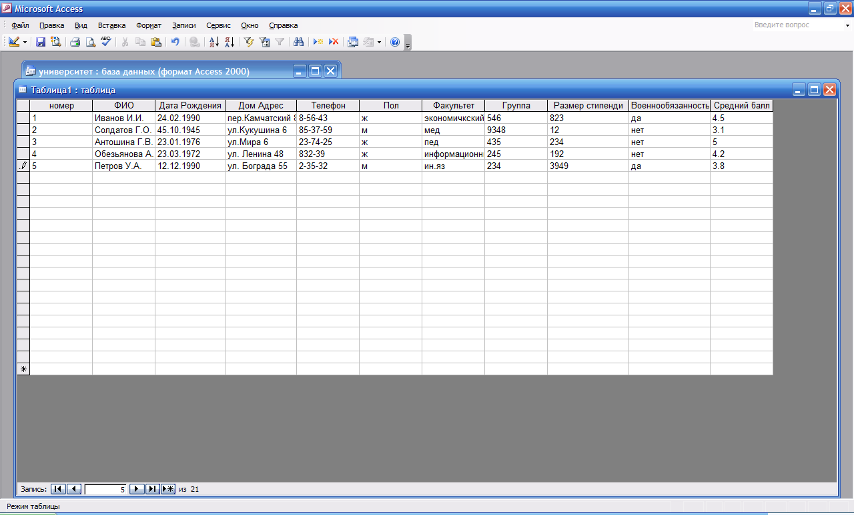

Задание 2 Создание новой таблицы с помощью Мастера таблиц.

Студенты
Код_Студенты | Имя | Отчество | Фамилия | Адрес | Телефон | Факультет
1 | Иван | Иванович | Иванов | Ленина 48 | 2-34-43 | эконом
2 | Петр | Петрович | Петров | Мира 32 | 2-54-65 | мед
3 | Сидр | Сидорович | Сидоров | Чапаева 39 | 5-96-58 | пед

Задание 3. Создание новой таблицы в режиме конструктора.

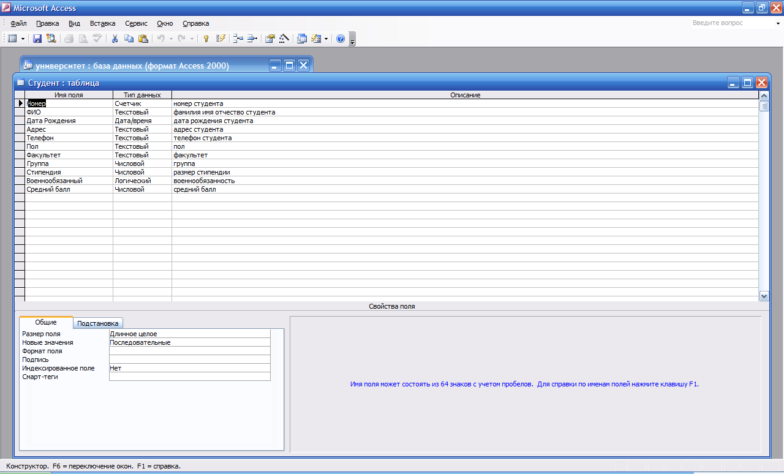

Студент
Номер | ФИО | Дата Рождения | Адрес | Телефон | Пол | Факультет | Группа | Стипендия | Военнообязанный | Средний балл
1 | Иванов И.И. | 24.02.1990 | пер.Камчатский | 85:64:3 | ж | экономический | 546 | 823,00 | Да | 4.5
2 | Солдатов Г.О. | 15.10.1945 | ул.Кукушкина 6 | 34:73:28 | м | мед | 9384 | 2 334,00 | Да | 3.1
3 | Антошина Г.В. | 23.02.1976 | ул.Мира 6 | 23:45:22 | ж | пед | 234 | 6 564,00 | Нет | 5
4 | Ульянова А.У. | 29.02.1980 | ул.Ленина 48 | 23:34:54 | ж | информационный | 651 | 2 334,00 | Нет | 4.2
5 | Петров В.А. | 12.12.1990 | ул.Бограда 55 | 12:32:41 | м | ин.яз | 231 | 233,00 | Да | 3.8
6 | Сидоров С.С. | 15.11.1992 | ул.Кирова 23 | 23:54:76 | м | мед | 9384 | 2 132,00 | Да | 3.3
7 | Иванова И.И. | 10.11.1992 | ул.Щорса 54 | 15:45:76 | ж | мед | 9384 | 245,00 | Да | 4.7
8 | Павлова Е.У. | 24.07.1993 | ул.Космонавтов 24 | 23:65:33 | ж | физ.мат | 48 | 1 344,00 | Нет | 2.4
9 | Попов А.Е. | 13.12.1993 | ул.Партизан 34 | 23:24:57 | м | пед | 234 | 2 345,00 | Да | 4.7
10 | Арешкина Ы.П. | 14.02.1845 | ул.Мира 22 | 76:45:46 | ж | экономика | 234 | 345,00 | Нет | 3.8
11 | Листкова | 12.12.1985 | ул.Советская 28 | 25:78:90 | ж | ин.яз | 2345 | 2 243,00 | Нет | 3.5
12 | Горев И.Е. | 21.10.1968 | ул.Южная 33 | 12:32:33 | м | пед | 234 | 435,00 | Да | 3.9
13 | Бородач А.Р. | 04.03.1980 | ул.Совхозная | 76:34:45 | м | кулинарный | 656 | 7 643,00 | Да | 4.5
14 | Пылесосов Л.Ж. | 19.05.1977 | ул.Карла | 23:42:24 | м | ин.яз | 244 | 3 234,00 | Да | 4.9
15 | Носкова Д.Г. | 12.07.1980 | ул.Зеленая 8 | 78:75:44 | ж | экономика | 257 | 756,00 | Нет | 4.4

Задание 4. Изменение параметров представления таблицы.

Задание 5. Редактирование данных.

Студент
Номер | ФИО | Дата Рождения | Адрес | Телефон | Факультет | Группа | Стипендия | Средний балл | Пол
1 | Гришин С.М. | 24.02.1990 | пер.Камчатский | 85:64:3 | экономический | 546 | 823,00 | 4.5 | ж
2 | Солдатов Г.О. | 15.10.1945 | ул.Кукушкина 6 | 34:73:28 | мед | 9384 | 2 334,00 | 3.1 | м
3 | Антошина Г.В. | 23.02.1976 | ул.Мира 6 | 23:45:22 | пед | 234 | 6 564,00 | 5 | ж
4 | Ульянова А.У. | 29.02.1980 | ул.Ленина 48 | 23:34:54 | информационный | 651 | 2 334,00 | 4.2 | ж
5 | Петров В.А. | 12.12.1990 | ул.Бограда 55 | 12:32:41 | ин.яз | 231 | 233,00 | 3.8 | м
6 | Сидоров С.С. | 15.11.1992 | ул.Кирова 23 | 23:54:76 | мед | 9384 | 2 132,00 | 3.3 | м
7 | Иванова И.И. | 10.11.1992 | ул.Щорса 54 | 15:45:76 | мед | 9384 | 245,00 | 4.7 | ж
8 | Павлова Е.У. | 24.07.1993 | ул.Космонавтов 24 | 23:65:33 | физ.мат | 48 | 1 344,00 | 2.4 | ж
9 | Попов А.Е. | 13.12.1993 | ул.Партизан 34 | 23:24:57 | пед | 234 | 2 345,00 | 4.7 | м
10 | Арешкина Ы.П. | 14.02.1845 | ул.Мира 22 | 76:45:46 | экономика | 234 | 345,00 | 3.8 | ж
11 | Листкова | 12.12.1985 | ул.Советская 28 | 25:78:90 | ин.яз | 2345 | 2 243,00 | 3.5 | ж
12 | Горев И.Е. | 21.10.1968 | ул.Южная 33 | 12:32:33 | пед | 234 | 435,00 | 3.9 | м
13 | Бородач А.Р. | 04.03.1980 | ул.Совхозная | 76:34:45 | кулинарный | 656 | 7 643,00 | 4.5 | м
14 | Пылесосов Л.Ж. | 19.05.1977 | ул.Карла | 23:42:24 | ин.яз | 244 | 3 234,00 | 4.9 | м
15 | Носкова Д.Г. | 12.07.1980 | ул.Зеленая 8 | 78:75:44 | экономика | 257 | 756,00 | 4.4 | ж

Изменили ширину столбцов, перенесли столбец «Пол» в конец таблицы, закрепили первые два столбца, скрыли столбец «военнообязанный», в столбце «ФИО» заменили Иванов И.И. на Гришин С.М.

Задание 6. Сортировка записей таблицы.
Студент
Номер | ФИО | Дата Рождения | Адрес | Телефон | Факультет | Группа | Стипендия | Средний балл | Пол
11 | Листкова | 12.12.1985 | ул.Советская 28 | 25:78:90 | ин.яз | 2345 | 2 243,00 | 3.5 | ж
5 | Петров В.А. | 12.12.1990 | ул.Бограда 55 | 12:32:41 | ин.яз | 231 | 233,00 | 3.8 | м
14 | Пылесосов Л.Ж. | 19.05.1977 | ул.Карла | 23:42:24 | ин.яз | 244 | 3 234,00 | 4.9 | м
4 | Ульянова А.У. | 29.02.1980 | ул.Ленина 48 | 23:34:54 | информационный | 651 | 2 334,00 | 4.2 | ж
13 | Бородач А.Р. | 04.03.1980 | ул.Совхозная | 76:34:45 | кулинарный | 656 | 7 643,00 | 4.5 | м
7 | Иванова И.И. | 10.11.1992 | ул.Щорса 54 | 15:45:76 | мед | 9384 | 245,00 | 4.7 | ж
6 | Сидоров С.С. | 15.11.1992 | ул.Кирова 23 | 23:54:76 | мед | 9384 | 2 132,00 | 3.3 | м
2 | Солдатов Г.О. | 15.10.1945 | ул.Кукушкина 6 | 34:73:28 | мед | 9384 | 2 334,00 | 3.1 | м
3 | Антошина Г.В. | 23.02.1976 | ул.Мира 6 | 23:45:22 | пед | 234 | 6 564,00 | 5 | ж
12 | Горев И.Е. | 21.10.1968 | ул.Южная 33 | 12:32:33 | пед | 234 | 435,00 | 3.9 | м
9 | Попов А.Е. | 13.12.1993 | ул.Партизан 34 | 23:24:57 | пед | 234 | 2 345,00 | 4.7 | м
8 | Павлова Е.У. | 24.07.1993 | ул.Космонавтов 24 | 23:65:33 | физ.мат | 48 | 1 344,00 | 2.4 | ж
10 | Арешкина Ы.П. | 14.02.1845 | ул.Мира 22 | 76:45:46 | экономика | 234 | 345,00 | 3.8 | ж
15 | Носкова Д.Г. | 12.07.1980 | ул.Зеленая 8 | 78:75:44 | экономика | 257 | 756,00 | 4.4 | ж
1 | Гришин С.М. | 24.02.1990 | пер.Камчатский | 85:64:3 | экономический | 546 | 823,00 | 4.5 | ж

Отсортировали записи по по двум полям: Факультет и ФИО.

Задание 7. Фильтрация записей таблицы.
Студент
Номер | ФИО | Дата Рождения | Адрес | Телефон | Факультет | Группа | Стипендия | Средний балл | Пол
5 | Петров В.А. | 12.12.1990 | ул.Бограда 55 | 12:32:41 | ин.яз | 231 | 233 | 3.8 | м
9 | Попов А.Е. | 13.12.1993 | ул.Партизан 34 | 23:24:57 | пед | 234 | 2345 | 4.7 | м

Провели отбор необходимых записей таблицы с помощью фильтра, для заданных условий отбора. Первый отбор – мужской пол, второй отбор- месяц декабрь в дате рождения.

